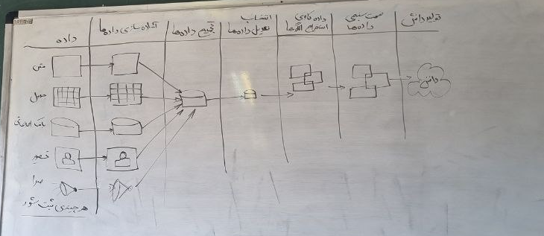
مبانی داده کاوی علیخانی
جزوه دست نویس امیرمحمد خالقی فرید

اپراتور ها

Select Attribute
این اپراتور برای فیلتر کردن ستون ها استفاده میشود. از ویژگی های خاص آن این است که از دیتا ستی که به آن داده میشود فقط و فقط ستون هایی که به عنوان ورودی اپراتور تعریف میشوند در خروجی حضور پیدا میکنند( بقیه ستون ها اصلا رد نمیشوند). یعنی فقط هماورودی اش را رد میکند.
نکته خیلی مهم:
دیتا ستی که به یک اپراتور داده میشود =! ورودی اپراتور
(دیتا ستی که به یک اپراتور داده میشود لزوما دیتا ست ورودی آن نیست ، بلکه صرفا به عنوان یک مرجع به آن اپراتور داده میشود تا اپراتور با توجه به بخش attribute filter type خود بخشی از آنرا به عنوان ورودی استفاده و با توجه به نوعش با بقیه آن مدارا کند)

Replace Missing Values
این اپراتور خانه های مقدار دار بخش ورودی خود را رد میکند(درخروجی به همان شکلی که بودند میاورد) اما آنهایی که خانه های خالی یا Missing Value هستند را با مقدار بخش default جایگزین میکند

Filter Examples
این اپراتور کل دیتا ست داده شده به خود را همواره به طور کامل به عنوان ورودی در نظر میگیرد و با توجه به شرط هایی که در filters برای آن تعریف میشود فقط ردیف هایی که شروط مورد نظر را دارا هستند را در خروجی میدهد.

Set Role
به ما امکان توصیف یک نقش برای هر یک از ستون های دیتاستی که به آن داده شده میدهد. تا برای مراحل بعدی آن نقش مورد استفاده قرار گیرد .(ما از آن برای تعریف لیبل استفاده کردیم)

درخت تصمیم گیری/ Decision Tree
درخت تصمیم‌گیری با نگاه کردن به مقادیر لیبل (نتیجه)، بررسی می‌کند که کدام ویژگی اگر مبنا و معیار دسته‌بندی قرار گیرد، باعث می‌شود داده‌ها به گروه‌هایی تقسیم شوند که در هر گروه، مقادیر لیبل تا حد ممکن مشابه و یکنواخت باشند.سپس بر اساس همان ویژگی و مقادیر آن، داده‌ها را دسته‌بندی می‌کند و این فرآیند را به‌صورت تکراری ادامه می‌دهد تا به نتیجه برسد.
درخت تصمیم گیری سعی میکنه با تعیین شروط مبتنی بر ویژگی های دیگه، گروه بندی هایی ارائه بده که مقدار لیبل هاشون تو یه مایس!
مثلا:
یه جدول داریم سه تا ستون داره:
- سابقه ورزش
- سن
- توانایی ددلیفت 100کیلو

توانایی ددلیفت 100 کیلو | سن(سال) | - سابقه ورزش  (سال)
ندارد | 70 | 0
ندارد | 60 | 5
دارد | 50 | 10
دارد | 40 | 15
دارد | 36 | 20

اگر لیبل را توانایی ددلیفت 100 کیلو در نظر بگیریم:
بر اساس معیار سابقه ورزش و بر اساس معیار سن
به شرط و دو شاخه زیر میرسیم: به شرط و دو شاخه زیر میرسیم: میرسیم:
اگر سابقه ورزش<= 5 توانایی ددلیفت 100 کیلو ندارد اگر سن >50 توانایی ددلیفت 100 100
و در غیر اینصورت دارد! کیلو ندارد و در غیر
اینصورت دارد! اینصورت دارد!

Information Gain
یه معیار ساده که فقط میاد چک میکنه ببینه مقادیر ویژگی اگر بر اساسش شرط نوشته بشه چقد یکنواخت میشه مقادیر لیبل هاشون بر اساس اون شرط. به کلام ساده در این متد اول میاد میزان تصادفی بودن داده ها رو قبل از دسته بندی بر اساس لیبل توسط درخت تصمیم گیری میبینه اگه گزینه های توی گروه رنج مقدار لیبلشون نزدیک تر یا دقیقا یک مقدار شده باشه، IG بالا میره.

Gain_ratio
بجای اینکه فقط یکنواختی رو چک کنه میاد ببینه داده ها شاخشون تکی نباشه(این نباشه که گروه ها هر کدوم تک عضوی باشن و صرفا بخاطر این یک نواختی و "مشابه بودن مقادیرشون" بالا رفته باشه) و اگر اینطور بود information Gain شون رو کم کنه تا داده های تک شاخه بیوفتن تو اولویت کمتر.(در نتیجه شروط و خصوصیاتی که خیلی جزئی هستند اینطوری میوفتن آخر تر و در شکل درخت اونایی که تعداد زیر گره های کمتری دارن بیوفتن پایین مثلا شاخه های تک برگ بیوفتن پایین پایین)

Rule Induction
با استفاده از نتایج Decision Tree دست به تعریف شروط برای گروه بندی های نسبتا قابل اتکا و صادق درمورد دیتا ست میزند.

Naïve Bayes
با شمارش تعداد و میزان حضور یک سری ویژگی ها ویژگی محتمل برای تکرار در آینده را میابد.

